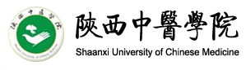

《 》课程教学大纲

适用专业:
院系部:
教研室:
制定人:
审核人:
系主任签字:

陕西中医学院教务处制
201 年 月 日

